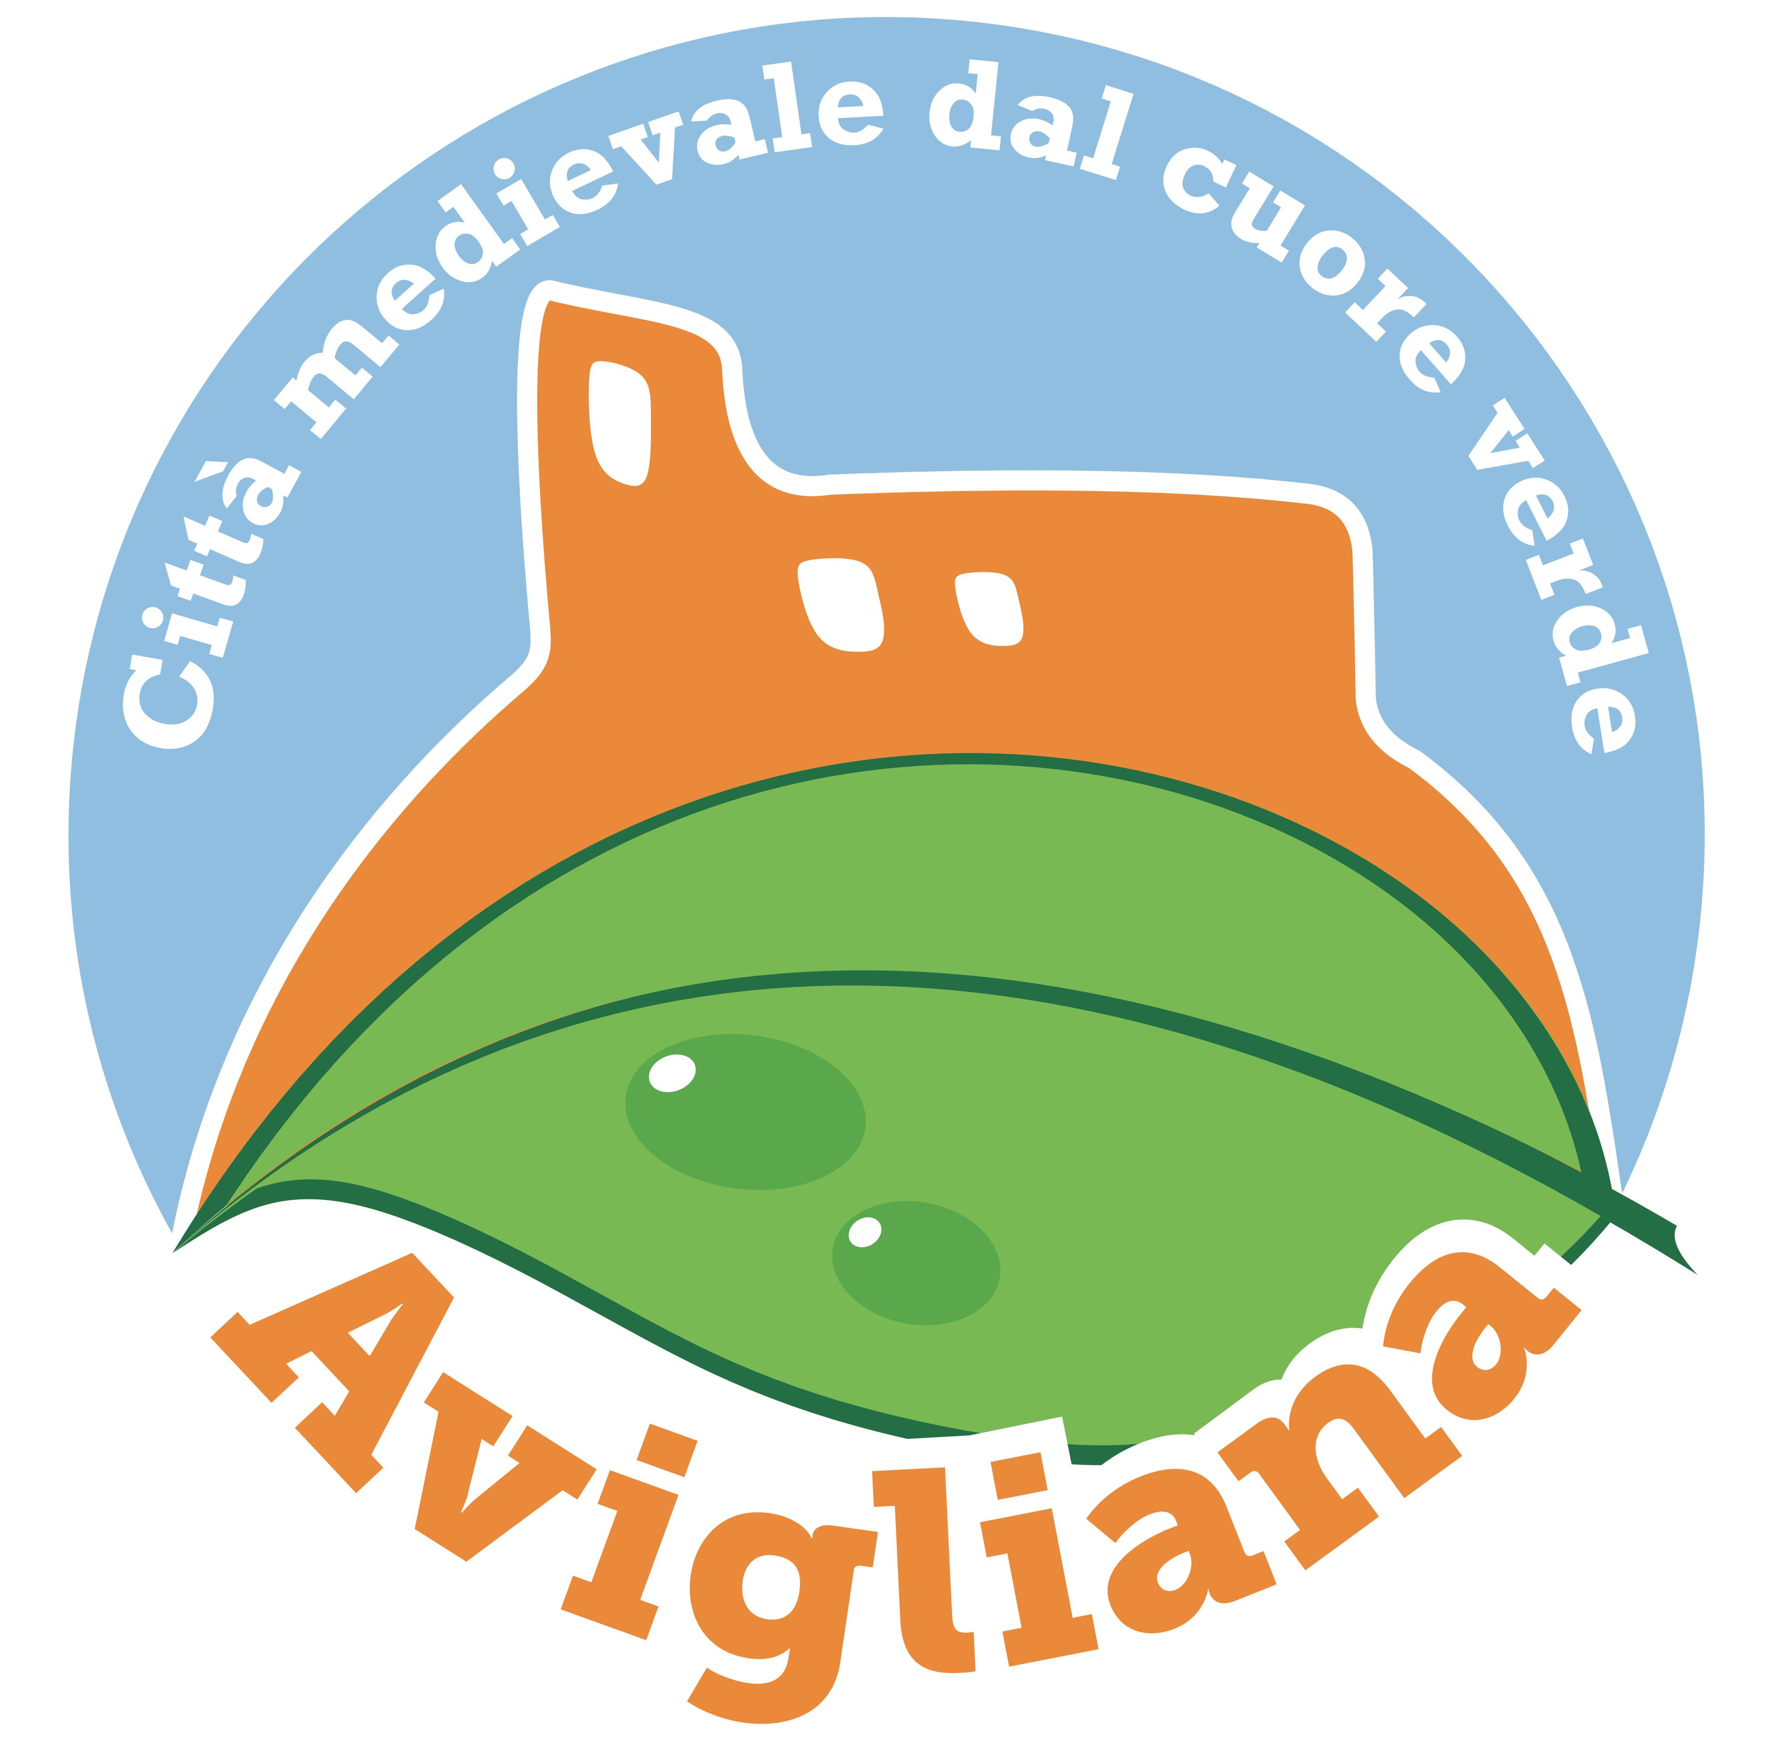
PROPOSTA PER IL
NOME DEL NUOVO PARCO CITTADINO
(ex Area Riva)

Nome e Cognome ………………………………………………………………………………………………………….

Recapito telefonico ……………………………………………………………………………………………………….

e-mail ………………………………………………………………………………………………………………………………

Nome proposto:

…………………………………………………………………………………………………………………………………..……..

………………………………………………………………………………………………………………………………………....

Motivazione:

………………………………………………………………………………………………………………………………………....

………………………………………………………………………………………………………………………………………....

………………………………………………………………………………………………………………………………………....

Informativa ai sensi del D.Lgs. 196/2003 e del Regolamento 679/2016/UE
I Suoi dati personali saranno trattati esclusivamente per finalità istituzionali nel rispetto del D.Lgs. 196/2003 e del Regolamento 679/2016/UE. Titolare del trattamento è la Città di Avigliana (TO), che ha nominato Responsabile per la protezione dei dati l’Avv. Cristiano MICHELA, email di contatto: c.michela@avvocatipacchiana.com. L’interessato può esercitare i diritti previsti dagli articoli 15, 16, 17, 18, 20, 21 e 22 del Regolamento citato. L’informativa completa è disponibile presso gli uffici comunali e alla seguente pagina del sito comunale: https://www.comune.avigliana.to.it/it-it/privacy .

Il modulo puoi consegnarlo compilato all’Ufficio Cultura, alla Biblioteca o alla Segreteria comunale. In alternativa, puoi imbucarlo nella scatola che trovi sul box libri nell’atrio del Centro La Fabrica.

